ITU-R P.1144-13 建议书
(11/2025)
P 系列：无线电波传播
无线电通信第3研究组传播方法
所用数值方法的应用导则

前言
无线电通信部门的作用是确保所有无线电通信业务，包括卫星业务，合理、公平、有效和经济地使用无线电频谱，并开展没有频率范围限制的研究，在此基础上通过建议书。
无线电通信部门制定规章制度和政策的职能由世界和区域无线电通信大会以及无线电通信全会完成，并得到各研究组的支持。

知识产权
国际电联提请注意：本建议书的应用或实施可能涉及使用已申报的知识产权。国际电联对无论是其成员还是建议书制定程序之外的其他机构提出的有关已申报的知识产权的证据、有效性或适用性不表示意见。
至本建议书批准之日止，国际电联未收到实施本建议书可能需要的受专利保护的知识产权的通知。但需要提醒实施者注意的是，这可能并非最新信息，因此大力提倡他们通过下列网站查询适当的ITU-R专利信息：
https://www.itu.int/en/ITU-R/study-groups/Pages/itu-r-patent-information.aspx。

ITU-R 建议书系列
（可同时在以下网址获得：https://www.itu.int/publ/R-REC/zh）
系列 | 标题
BO | 卫星传输
BR | 用于制作、存档和播放的记录；用于电视的胶片
BS | 广播业务（声音）
BT | 广播业务（电视）
F | 固定业务
M | 移动、无线电测定、业余无线电以及相关卫星业务
P | 无线电波传播
RA | 射电天文
RS | 遥感系统
S | 卫星固定业务
SA | 空间应用和气象
SF | 卫星固定和固定业务系统之间频率共用和协调
SM | 频谱管理
SNG | 卫星新闻采集
TF | 时间信号和标准频率发射
V | 词汇和相关课题

注：本ITU-R建议书英文版已按ITU-R第1号决议规定的程序批准。

电子出版物
2026年，日内瓦
© 国际电联 2026
版权所有。未经国际电联书面许可，不得以任何手段翻印本出版物的任何部分。
ITU-R P.1144-13建议书
无线电通信第3研究组传播方法
所用数值方法的应用导则
（1995-1999-2001-2001-2007-2009-2012-2015-06/2017-12/2017-2019-2021-2023-2025年）
范围
本建议书为无线电通信第3研究组的P系列建议书应用数值方法提供了导则。
关键词
空间插值、数值积分
词汇表
符号 | 说明
n | 高斯正交点数量（节点）
$$W_{i}$$ | 高斯正交加权
$$X_{i}$$ | 高斯正交点
上表未列出的其他符号属于中间符号，没有定义。
国际电联无线电通信全会，
考虑到
有必要为（无线电通信第3研究组制定的）ITU-R P系列建议书的用户提供帮助，
建议
应考虑将附件中所含信息作为应用P系列建议书中传播方法所需的各种地球物理参数数字地图的导则。

附件

1a 在一个不规则四边形格栅上的双线性插值
假定：周围四个点$\left(Lat_{1}, Lon_{C}\right)$、$\left(Lat_{1}, Lon_{D}\right)$、$(Lat_{0}, Lon_{A})$、和$(Lat_{0}, Lon_{B})$的X值为：$X\left(Lat_{1}, Lon_{C}\right)$、$X\left(Lat_{1}, Lon_{D}\right)$、$X(Lat_{0}, Lon_{A})$、和$X(Lat_{0}, Lon_{B})$。
问题：采用双线性插值确定在一个中间点$(Lat, Lon)$处的值$X(Lat, Lon)$。
图1
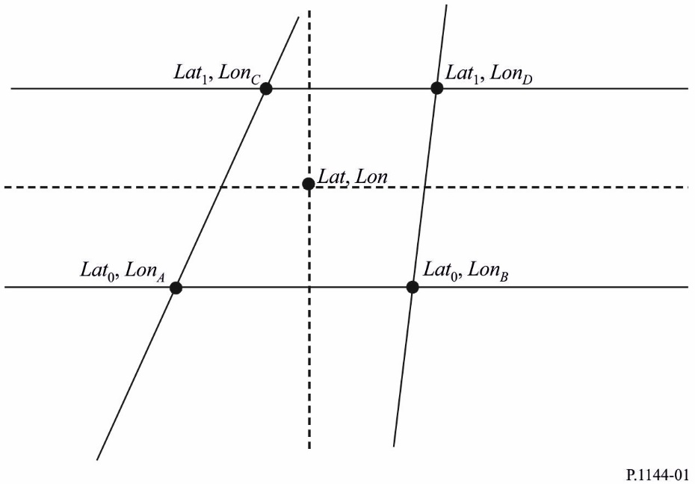
解答：定义二个辅助变量$t$和$s$：
$$t=\frac{Lat-{Lat}_{0}}{{Lat}_{1}-{Lat}_{0}} \\ s=\frac{Lon-{Lon}_{A}+t\left({Lon}_{A}-{Lon}_{C}\right)}{{Lon}_{B}-{Lon}_{A}+t\left({Lon}_{A}-{Lon}_{C}+{Lon}_{D}-{Lon}_{B}\right)}$$
并且计算：
$$X\left(Lat,Lon\right)=\left(1-s\right) \left(1-t\right) X\left(Lat_{0},Lon_{A}\right)$$
$$+\left(1-s\right) t X\left(Lat_{1},Lon_{C}\right)$$
$$+s \left(1-t\right) X\left(Lat_{0},Lon_{B}\right)$$
$$+t s X(Lat_{1},Lon_{D})$$

1b 在一个正方形格栅上的双线性插值
图2
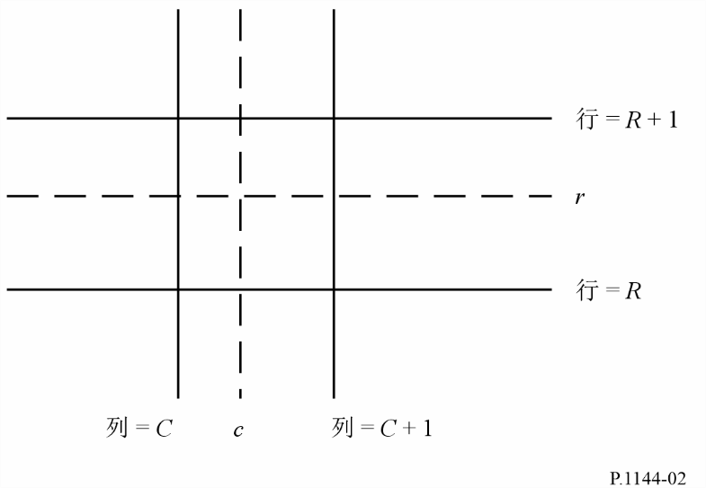
假定：周围四个珊格点的I值为：I(R,C)、I(R,C + 1)、I(R + 1,C)和I(R + 1,C + 1)，其中，R、R + 1、C和C + 1是整数行和列数。
问题：采用双线性插值确定I(r,c)，其中r是介于R和R+1之间的一个分行数，而c是介于C和C+1之间的一个分列数。
解答：计算
I(r,c) = I(R,C) [(R + 1 – r)(C + 1 – c)]
+ I(R + 1,C) [(r – R) (C + 1 – c)]
+ I(R,C + 1) [(R + 1 – r) (c – C)]
+ I(R + 1,C + 1) [(r – R) (c – C)]

2 双三次插值
图3
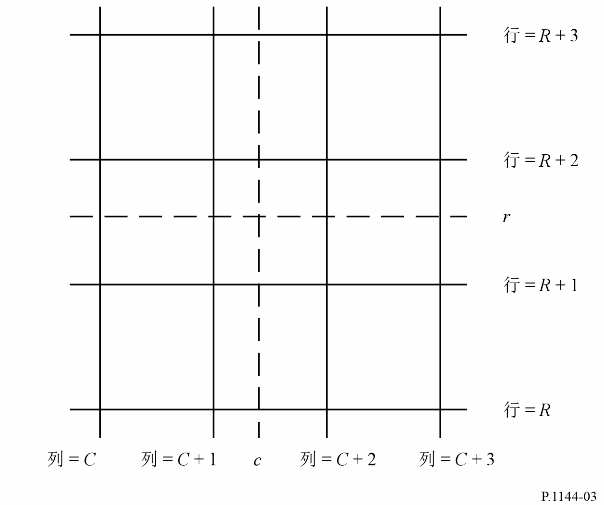
假定：周围16个珊格点的I值为：
I(R,C), I(R,C + 1), I(R,C + 2), I(R,C + 3),
I(R + 1,C), I(R + 1,C + 1), I(R + 1,C + 2), I(R + 1,C + 3),
I(R + 2,C), I(R + 2,C + 1), I(R + 2,C + 2), I(R + 2,C + 3),
I(R + 3,C), I(R + 3,C + 1), I(R + 3,C + 2), I(R + 3,C + 3)
其中，R, R + 1等，和C, C + 1等是整数。
问题：采用双三次插值计算I(r,c)，其中r是介于R + 1和R + 2之间的一个分行数，c是介于C + 1和C + 2之间的一个分列数。
解答：
第1步：对于每一行X,其中X = {R, R + 1, R + 2, R + 3}，计算所希望的分行c的插值如下：
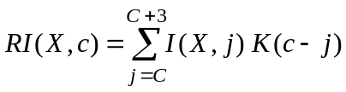
如果：
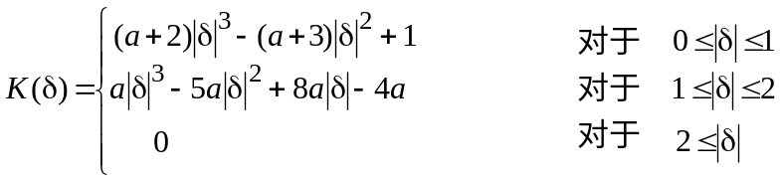
以及
a = –0.5
第2步：通过插入一维度插值，以行插值同样的方式计算I(r,c)，RI(R,c)，RI(R + 1,c)，RI(R + 2,c)和RI(R + 3,c)。

3 高斯正交积分
如果被积函数f(x)在积分区间内用2n-1次或更小的多项式逼近，那么高斯正交积分就是对定积分的精确近似。n值应根据所需的近似精度来选择。

3.1 单积分
单个积分可以通过高斯正交积分很好地近似，注意：
$$\int_{a}^{b}{f\left(x\right)dx}=\int_{-1}^{1}{\left(\frac{b-a}{2}\right)f\left(\frac{a+b}{2}+\frac{b-a}{2}t\right)dt}$$
$$≈\sum_{i=1}^{n}{W_{i}^{'}f(X_{i}^{'})}$$
式中：
$$W_{i}^{'}=\left(\frac{b-a}{2}\right) W_{i}$$
$$X_{i}^{'}=\frac{a+b}{2}+\frac{b-a}{2}X_{i}$$

3.2 双重积分
双重积分可以通过高斯正交积分很好地近似，注意：
$$\int_{a}^{b}{\int_{c}^{d}{f\left(x,y\right) dx dy}}=\int_{-1}^{1}{\int_{-1}^{1}{\left(\frac{b-a}{2}\right)\left(\frac{d-c}{2}\right) f(}}\frac{a+b}{2}+\frac{b-a}{2}s,\frac{c+d}{2}+\frac{d-c}{2}t) ds dt$$
$$≈\sum_{i=1}^{n}{\sum_{j=1}^{n}{W_{i}^{'} Y_{j}^{'} f(X_{i}^{'}, Z_{j}')}}$$
式中：
$$W_{i}^{'}=\left(\frac{b-a}{2}\right) W_{i}$$
$$X_{i}^{'}=\frac{a+b}{2}+\frac{b-a}{2}X_{i}$$
$$Y_{j}^{'}=\left(\frac{d-c}{2}\right) W_{j}$$
$$Z_{j}^{'}=\frac{c+d}{2}+\frac{d-c}{2}X_{j}$$

3.3 计算高斯正交点（节点）和权重的算法
该算法计算点（节点）$X_{i}$,和权重$W_{i}$，$i=1, 2,….,n$，其中n是高斯正交点（节点）的数量。变量$eps$是机器浮点系统的精度。在支持IEEE浮点运算的机器上，双精度的$eps$大约为2.2204e-16。函数$floor(x)$将x舍入为小于或等于$x$的最接近的整数。
步骤1：计算$m=floor(\frac{n+1}{2})$
重复步骤2至13，对于$i=1$到$m$
步骤2：计算$X_{i}=cos\left(\frac{4i-1}{4n+2}π\right)$
步骤3：计算$Pm1=1$且$P=X_{i}$
重复步骤4和5，对于$j=2 到 n$
步骤4：计算$Pm2=Pm1$且$Pm1=P$
步骤5：计算$P=\left(2-\frac{1}{j}\right)X_{i}$ $Pm1-\left(1-\frac{1}{j}\right)Pm2$
步骤6：计算$P^{'}=\frac{n ∙ \left(X_{i} ∙ P-Pm1\right)}{X_{i}^{2}-1}$
步骤7：计算$Δ=\frac{P}{P^{'}}$
步骤8：计算$X_{i}=X_{i}-Δ$
步骤9：如果$|Δ|>eps$，然后转步骤3，否则转步骤10
步骤10：计算$Xlast=X_{i}+Δ$
步骤11：计算$Pm1'=\frac{\left(n-1\right) ∙ Xlast ∙ Pm1-Pm2)}{(Xlast^{2}-1)}$
步骤12：计算$Pm1=Pm1-Δ∙ Pm1'$
步骤13：计算$W_{i}=\frac{2 \left(1-X_{i}^{2}\right)}{{\left(n ∙ Pm1\right)}^{2}}$
重复步骤14，对于$i=m+1$到$n$
步骤14：计算$X_{i}={-X}_{floor\left(\frac{n}{2}\right)+m+1-i}$和$W_{i}=W_{floor\left(\frac{n}{2}\right)+m+1-i}$

$X_{i}$（高斯正交点）和$W_{i}$（高斯正交权重）的示例值在ITU-R第3研究组数字产品网站上的补充产品中提供。

